Утверждаю:
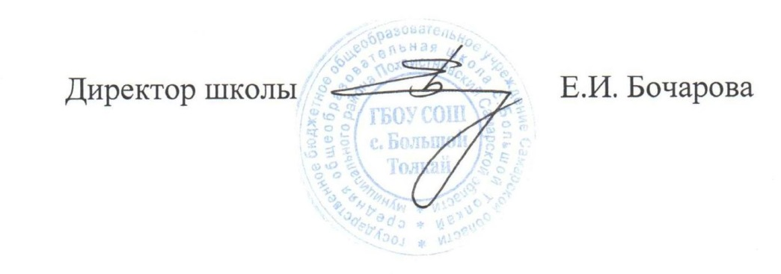
Режим работы
спортивных секций в ГБОУ СОШ с.Большой Толкай
на 2020—2021 учебный год

№ п/п | Название кружка (секции) | Режим работы |  | Руководитель | Кол-во детей
 |  | День недели | Время проведения
1 | «Лёгкая атлетика»  СОГ-1 | Понедельник  Среда  Пятница | 16.10-16.50 | Абрамова А.О. | 30
 | СОГ-2 | Понедельник  Среда  Пятница | 18.40- 19.20
2 | «Футбол»  СОГ-1 | Вторник  Четверг  Суббота | 16.00-17.00 | Ненашев В.И. | 15
3 | «Лыжные гонки»  СОГ-1 | Понедельник | 13.30 –14.10  14.30-15-10 | Каргин А.В. | 45
 |  | Пятница | 12.40-13.20
 | СОГ-2 | Вторник | 13.20-14.00
 |  | Четверг | 13.20-14.00
 |  | Суббота | 11.00-11.40
 | СОГ-3 | Понедельник | 11.50-11.30  12.40-13.20
 |  | Пятница | 11.50-12.30

